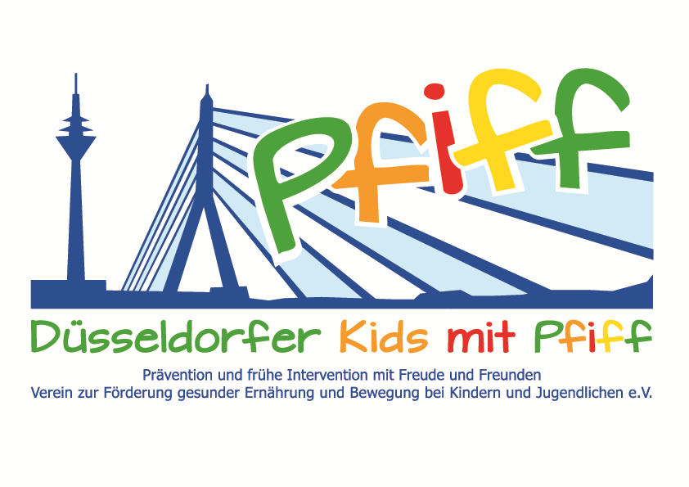
Düsseldorf, den 7. Dezember 2017

Pressemitteilung

Sportunterricht mit Spitzensportlern
Die teilnehmenden Grundschulkinder der Initiative „SMS. Sei schlau. Mach mit. Sei fit.“ absolvierten ein Training mit den SMS-Paten.
(Düsseldorf, 7.12.2017) Eine ausgewogene Ernährung und regelmäßige Bewegung haben einen starken Einfluss auf die Gesundheit und Leistungsfähigkeit. Allerdings belegen aktuelle Erhebungen, dass sich nur 15 Prozent der Kinder und Jugendlichen mindestens eine Stunde pro Tag bewegen und sich die Anzahl übergewichtiger Kinder während der Schulzeit derzeit verdoppelt. Um dieser Entwicklung entgegenzuwirken und den teilnehmenden Schülerinnen und Schülern Freude an der Bewegung und einem gesunden Lebensstil zu vermitteln, erhält die SMS-Initiative Unterstützung von aktiven und ehemaligen Spitzensportlern. In den vergangenen Wochen besuchten die Deutsche Mannschaftsmeisterin im Crosslauf Dr. Dorothee Mechau, die Weltmeisterin im Rudern Leonie Pieper und der Fußball-Europameister und UEFA-CUP-Sieger Thomas Helmer, die Klassen der GGS Max-Halbe-Straße, der GGS Stoffeler Straße und der Matthias-Claudius-Schule. Während einer gemeinsamen Sportstunde konnten die Kinder die Sportlerinnen und Sportler kennen lernen sowie viel über die jeweilige Sportart erfahren und spezifische Übungseinheiten selber ausprobieren.
„Wenn Kinder in jungen Jahren für eine ausgewogene Ernährung und regelmäßige Bewegung sensibilisiert werden, trägt dies ein Leben lang und wirkt sich auch positiv auf das eigene Körpergefühl und Wohlbefinden aus.“, unterstrich Thomas Helmer die Wichtigkeit der SMS-Initiative. „Für die Grundschülerinnen und -schüler ist es immer etwas ganz besonderes, wenn ein prominenter Sportler zu ihnen in die Schule kommt. Daher eignen sich unsere Paten hervorragend, um die Kinder für einen gesunden Lebensstil zu begeistern.“, freute sich Projektleiter Prof. Dr. Karsten Müssig über die zahlreiche Unterstützung der SMS-Paten.
Die von Prof. Dr. Karsten Müssig geleitete Initiative „SMS. Sei schlau. Mach mit. Sei fit." an Düsseldorfer Grundschulen möchte Übergewicht und anderen Lebensstil-bedingten Erkrankungen im Kindes- und Jugendalter entgegenwirken. Die SMS-Initiative wird getragen vom Verein Düsseldorfer Kids mit PFIFF e.V. und wissenschaftlich begleitet vom Deutschen Diabetes-Zentrum (DDZ). Die teilnehmenden Kinder absolvieren den aid-Ernährungsführerschein in Kooperation mit dem Bildungszentrum für Diätassistenz der Kaiserswerther Diakonie und das von der Sportwissenschaftlerin Prof. Dr. Kerstin Ketelhut für Grundschulen entwickelte Bewegungsprogramm „Fitness für Kids“. Zusätzlich erhalten die Schülerinnen und Schüler eine Anleitung zur Stressregulation im Rahmen eines Sinnesklassenzimmers des Weiterbildungsganges Motopädie der Präha Weber-Schule sowie Entspannungsübungen in Kooperation mit der Initiative „Die bewegte Schulpause“ der Dietrich Grönemeyer Stiftung und dem Unternehmen Deichmann. Die beiden Krankenkassen IKK classic und KKH, diabetesDE - Deutsche Diabetes-Hilfe, das Sportamt Düsseldorf sowie weitere namhafte Partner und Persönlichkeiten unterstützen die Initiative und ermöglichen den teilnehmenden Schülern weitere attraktive außerschulische Lernorte. Schirmherr ist Thomas Geisel, Oberbürgermeister der Landeshauptstadt Düsseldorf. Die SMS-Initiative wurde 2015 mit dem Unterstützerlogo von IN FORM – Deutschlands Initiative für gesunde Ernährung und mehr Bewegung, und 2016 mit dem GUT DRAUF-Label der BZgA ausgezeichnet.

Weitere Informationen erhalten Sie unter: www.sms-mach-mit.de

